АДМИНИСТРАЦИЯ
ВОЛЬСКОГО МУНИЦИПАЛЬНОГО РАЙОНА
САРАТОВСКОЙ ОБЛАСТИ

ПОСТАНОВЛЕНИЕ

от 17.02.2021г. № _____379___

Об утверждении перечня земельных участков,
предлагаемых для приобретения бесплатно
гражданам, имеющим трех и более детей
на территории сельских поселений
Вольского муниципального района
Саратовской области

В соответствии с Законом Саратовской области от 30 сентября 2014 года № 119-ЗСО «О предоставлении гражданам, имеющим трех и более детей, в собственность бесплатно земельных участков, находящихся в государственной или муниципальной собственности», Решением Вольского муниципального Собрания Вольского муниципального района Саратовской области № 5/7-83 от 27.02.2017 года «Об утверждении Порядка учета граждан, имеющих трех и более детей, в качестве лиц, имеющих право на предоставление им земельных участков для индивидуального жилищного строительства, дачного строительства, ведения личного подсобного хозяйства, садоводства или огородничества в собственность бесплатно на территории сельских поселений Вольского муниципального района Саратовской области, Порядка формирования перечня земельных участков, предназначенных для предоставления в собственность бесплатно гражданам и Порядка информирования граждан о наличии земельных участков, имеющих право на предоставление им земельных участков о наличии земельных участков, предлагаемых для приобретения в собственность бесплатно» и на основании ст. 29, 35, 50 Устава Вольского муниципального района ПОСТАНОВЛЯЮ:
1. Утвердить перечень земельных участков, предлагаемых для приобретения бесплатно гражданам, имеющим трех и более детей, согласно приложению.
    - Настоящее постановление подлежит официальному опубликованию.
    - Контроль за исполнением настоящего постановления возложить на заместителя главы администрации Вольского муниципального района по экономике, промышленности и потребительскому рынку.

Глава Вольского
муниципального района В.Г. Матвеев

Приложение к постановлению
администрации муниципального района от «17» февраля 2021 г.
Перечень
земельных участков, предлагаемых для приобретения бесплатно гражданам, имеющим трех и более детей

№ п/п | Кадастровый номер | Адрес земельного участка | Площадь, кв.м. | Разрешенное использование | Схема расположения земельных участков
1 | 64:08:120101:1531 | Саратовская область, Вольский район, село Белогорное, ул. Красная, д. 132А | 2000 | для индивидуального жилищного строительства | Схема № 1
2 | 64:08:120101:1527 | Саратовская область, Вольский район, село Белогорное, ул. Красная, д. 132Б | 2000 | для индивидуального жилищного строительства | Схема № 1
3 | 64:08:120101:1533 | Саратовская область, Вольский район, село Белогорное, ул. Красная, д. 132В | 2000 | для индивидуального жилищного строительства | Схема № 1
4 | 64:08:120101:1528 | Саратовская область, Вольский район, село Белогорное, ул. Молодежная, д. 1А | 2000 | для индивидуального жилищного строительства | Схема № 2
5 | 64:08:120101:1529 | Саратовская область, Вольский район, село Белогорное, ул. Молодежная, д. 1Б | 2000 | для индивидуального жилищного строительства | Схема № 2
6 | 64:08:120101:1530 | Саратовская область, Вольский район, село Белогорное, ул. Молодежная, д. 1В | 2000 | для индивидуального жилищного строительства | Схема № 2
7 | 64:08:120101:1532 | Саратовская область, Вольский район, село Белогорное, ул. Молодежная, д. 1Г | 2000 | для индивидуального жилищного строительства | Схема № 2
8 | 64:08:080102:955 | Саратовская область, Вольский район, село Черкасское, площадь Революции, д. 38Б | 834 | для малоэтажной жилой застройки | Схема № 3
9 | 64:08:080102:957 | Саратовская область, Вольский район, село Черкасское, площадь Революции, д. 38Г | 818 | для малоэтажной жилой застройки | Схема № 3
10 | 64:08:110101:1557 | Саратовская область, Вольский район, село Колояр, ул. Московская, д. 28 | 2000 | для малоэтажной жилой застройки | Схема № 4
11 | 64:08:110101:1558 | Саратовская область, Вольский район, село Колояр, ул. Московская, д. 32 | 2000 | для малоэтажной жилой застройки | Схема № 4
12 | 64:08:010101:968 | Саратовская область, Вольский район, село Верхняя Чернавка, ул. Революционная, дом 4Д | 2000 | для индивидуального жилищного строительства | Схема № 5
13 | 64:08:130101:1336 | Саратовская область, Вольский район, село Куриловка, ул. Комсомольская, дом 62Б | 750 | для малоэтажной жилой застройки | Схема № 6
14 | 64:08:130101:1337 | Саратовская область, Вольский район, село Куриловка, ул. Комсомольская, дом 78А | 750 | для малоэтажной жилой застройки | Схема № 6

Руководитель аппарата О.Н. Сазанова
Приложение к перечню земельных участков, предлагаемых для приобретения бесплатно гражданам, имеющим трех и более детей

Схема № 1
Расположения земельных участков

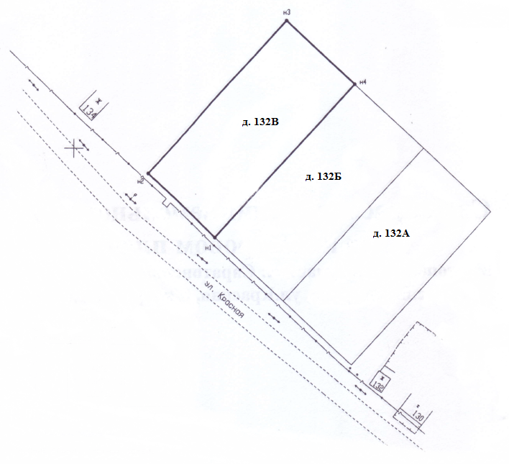

Руководитель аппарата О.Н. Сазанова

Приложение к перечню земельных участков, предлагаемых для приобретения бесплатно гражданам, имеющим трех и более детей

Схема № 2
Расположения земельных участков

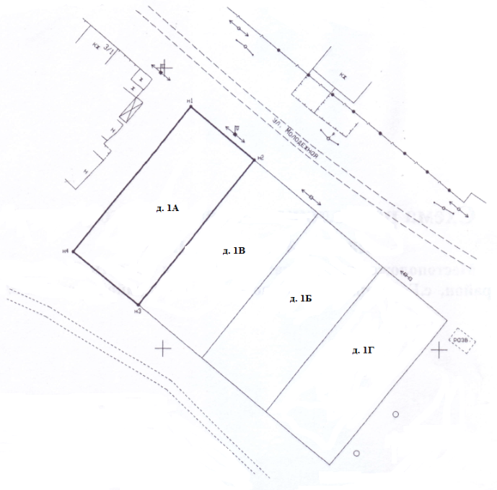

Руководитель аппарата О.Н. Сазанова

Приложение к перечню земельных участков, предлагаемых для приобретения бесплатно гражданам, имеющим трех и более детей

Схема № 3
Расположения земельных участков

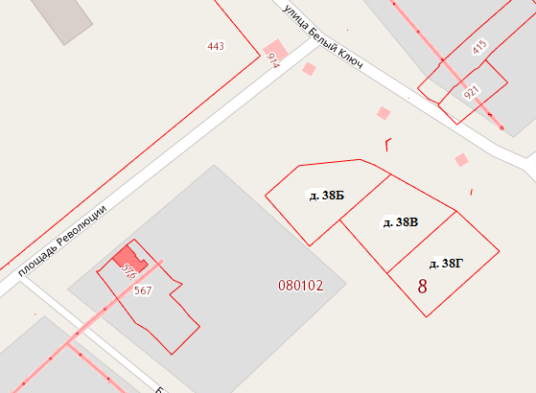

Руководитель аппарата О.Н. Сазанова

Приложение к перечню земельных участков, предлагаемых для приобретения бесплатно гражданам, имеющим трех и более детей

Схема № 4
Расположения земельных участков

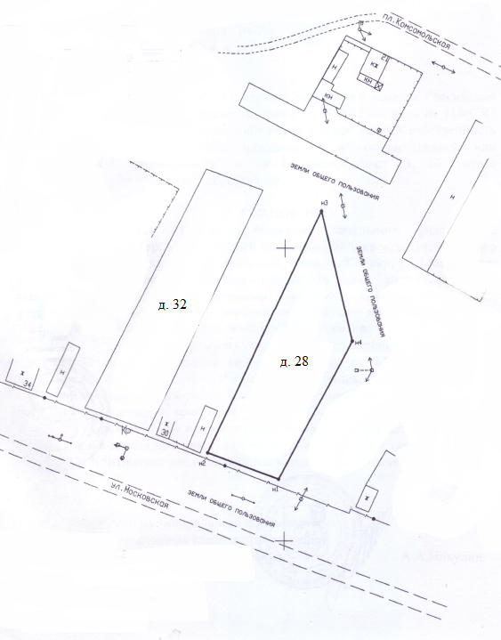

Руководитель аппарата О.Н. Сазанова

Приложение к перечню земельных участков, предлагаемых для приобретения бесплатно гражданам, имеющим трех и более детей

Схема № 5
Расположения земельных участков

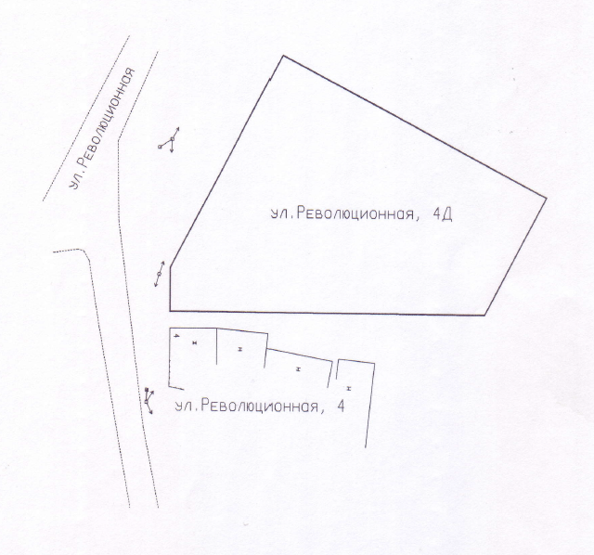

Руководитель аппарата О.Н. Сазанова

Приложение к перечню земельных участков, предлагаемых для приобретения бесплатно гражданам, имеющим трех и более детей

Схема № 6
Расположения земельных участков

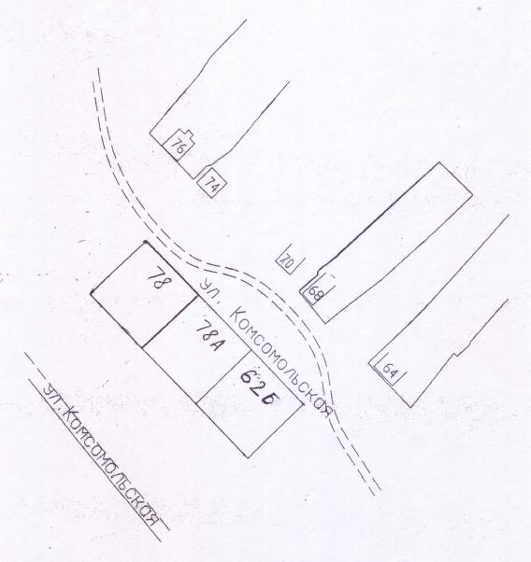

Руководитель аппарата О.Н. Сазанова

